ИЗВЕШТАЈ О ПОСЕТИ ИЗЛОЖБИ О НИКОЛИ ТЕСЛИ

Изложба посвећена Николи Тесли одржавала се у Културном центру града Новог Сада почетком маја месеца.
Чланови секција ОШ „ Јован Дучић“ из Петроварадина и СШ „ Доситеј Обрадовић“ из Новог Сада, изложбу су посетили 9.5. 2019.

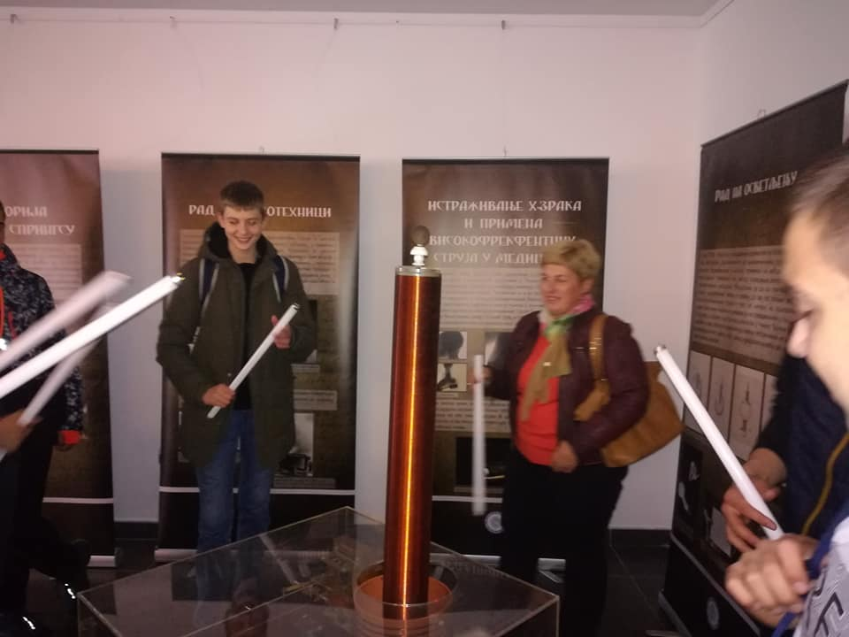

Ученици су се подсетили о историјским чињеницама о животу и делу научника.
Хронолошки су могли да пропрате његов животни пут, од рођења, школовања, рада и патентирању многих проналазака.
Имали су могућност да помоћу експоната провере како ради Теслин трансформатор и Теслино јаје.

Јун 2019., Петроварадин, Нови Сад Предметни наставник: Драгана Давидовац

